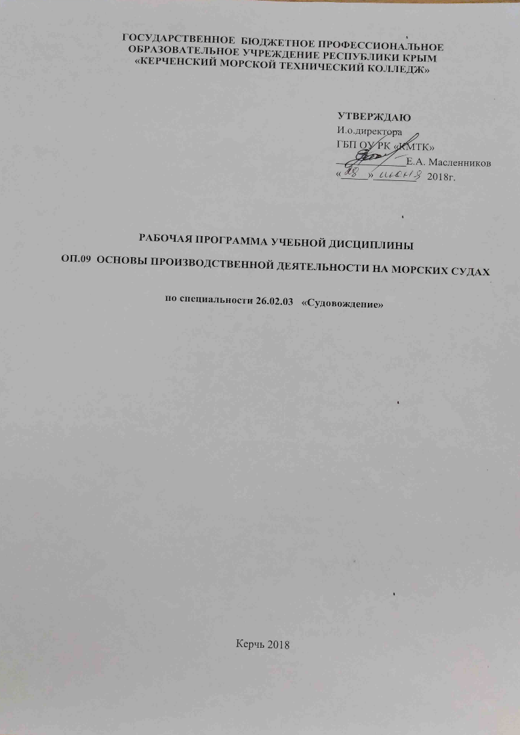
ГОСУДАРСТВЕННОЕ БЮДЖЕТНОЕ ПРОФЕССИОНАЛЬНОЕ
ОБРАЗОВАТЕЛЬНОЕ УЧРЕЖДЕНИЕ рЕСПУБЛИКИ кРЫМ
«КЕРЧЕНСКИЙ МОРСКОЙ ТЕХНИЧЕСКИЙ КОЛЛЕДЖ»

УТВЕРЖДАЮ
И.о.директора
ГБП ОУ РК «КМТК»
_____________Е.А. Масленников
«_____»________ 2018г.

рабочая ПРОГРАММа учебной дисциплины

ОП.09 Основы производственной деятельности на морских судах

по специальности 26.02.03 «Судовождение»

Керчь 2018

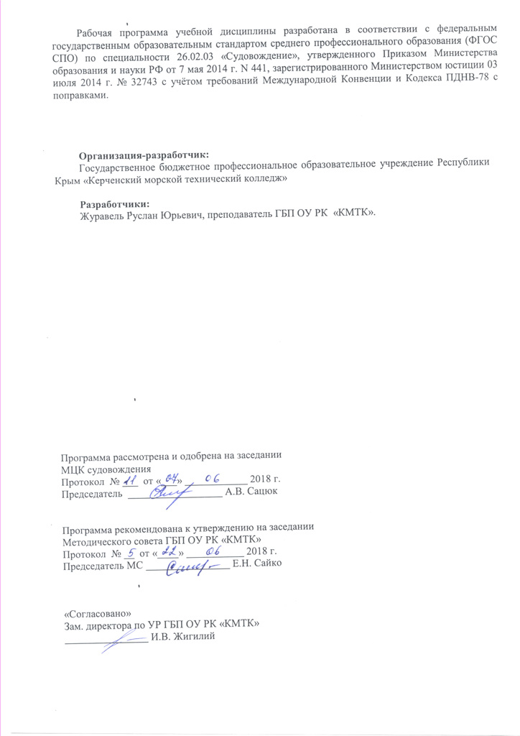
Рабочая программа учебной дисциплины разработана в соответствии с федеральным государственным образовательным стандартом среднего профессионального образования (ФГОС СПО) по специальности 26.02.03 «Судовождение», утвержденного Приказом Министерства образования и науки РФ от 7 мая 2014 г. N 441, зарегистрированного Министерством юстиции 03 июля 2014 г. № 32743 с учётом требований Международной Конвенции и Кодекса ПДНВ-78 с поправками.

Организация-разработчик:
Государственное бюджетное профессиональное образовательное учреждение Республики Крым «Керченский морской технический колледж»

Разработчики:
Журавель Руслан Юрьевич, преподаватель ГБП ОУ РК «КМТК».

Программа рассмотрена и одобрена на заседании
МЦК судовождения
Протокол № ___ от «___» ____________ 2018 г.

Председатель __________________ А.В. Сацюк

Программа рекомендована к утверждению на заседании
Методического совета ГБП ОУ РК «КМТК»
Протокол № __ от «____» ___________ 2018 г.
Председатель МС ________________ Е.Н. Сайко

«Согласовано»
Зам. директора по УР ГБП ОУ РК «КМТК»
________________ И.В. Жигилий

СОДЕРЖАНИЕ

 | стр.
- ПАСПОРТ рабочей ПРОГРАММЫ УЧЕБНОЙ ДИСЦИПЛИНЫ | 4
- СТРУКТУРА и содержание УЧЕБНОЙ ДИСЦИПЛИНЫ | 5
- условия реализации РАБОЧЕЙ программы учебной дисциплины | 8
- Контроль и оценка результатов Освоения учебной дисциплины | 9
- ЛИСТ ИЗМЕНЕНИЙ, ДОПОЛНЕНИЙ | 10

1. паспорт рабочей ПРОГРАММЫ УЧЕБНОЙ ДИСЦИПЛИНЫ
ОП.09. ОСНОВЫ ПРОИЗВОДСТВЕННОЙ ДЕЯТЕЛЬНОСТИ НА МОРСКИХ СУДАХ

1.1. Область применения программы:
Программа учебной дисциплины является частью Программы подготовки специалистов среднего звена в соответствии с ФГОС по специальности СПО 26.02.03 Судовождение, входящей в состав укрупненной группы специальностей 26.00.00 Техника и технологии кораблестроения и водного транспорта, базовой подготовки.

1.2. Место дисциплины в структуре основной профессиональной образовательной программы:
Дисциплина профессионального учебного цикла относится к общепрофессиональным дисциплинам (вариативная).

1.3. Цели и задачи дисциплины – требования к результатам освоения дисциплины:
В результате освоения дисциплины обучающийся должен знать:
-Основные понятия на морском транспорте:
роль морского транспорта в экономике страны, современные направления развития морского транспорта и объектов транспортной инфраструктуры, современные (инновационные) технологии (еНавигация) для обеспечения безопасности на морском транспорте; -Основы трудового законодательства:
требования национальных руководящих документов и международных конвенций, предъявляемых к экипажам и членам экипажа, несущим ходовые и стояночные вахты, понятия трудового права, трудового договора и порядок его заключения, основания его прекращения; вопросы, касающиеся оплаты труда, понятие дисциплинарной ответственности работника, требования трудовой дисциплины к каждому члену судового экипажа, виды и способы защиты гражданских прав и раскрытие процедуры разрешения споров в судебном порядке;
-Организация службы на морских судах: положения законодательства Российской Федерации, регламентирующие несение службы на судах морского флота, а также роль международных нормативных актов в организации службы рядового состава на морских судах.
Формируемые компетенции ФГОС СПО ОК 1, ОК 2, ОК 3, ОК 4, ОК 5, ОК 6, ОК 7, ОК 8, ОК 9, ОК 10, ПК 1.1, ПК 1.2, ПК 1.3, ПК 2.1, ПК 2.2, ПК 2.3, ПК 2.4, ПК 2.5, ПК 2.6, ПК 2.7, ПК 3.1, ПК 3.2

1.4. Количество часов на освоение программы дисциплины:
максимальной учебной нагрузки обучающегося 33 часа, в том числе:
аудиторной учебной работы обучающегося (обязательных учебных занятий) 22 часа;
внеаудиторной (самостоятельной) учебной работы обучающегося 11 часов.

2. СТРУКТУРА И СОДЕРЖАНИЕ УЧЕБНОЙ ДИСЦИПЛИНЫ

2.1. Объем учебной дисциплины и виды учебной работы

Вид учебной работы | Объем часов
Максимальная учебная нагрузка (всего) | 33
Аудиторная учебная работа (обязательные учебные занятия) (всего) | 22
в том числе:
практические занятия
Внеаудиторная (самостоятельная) учебная работа обучающегося | 11
Промежуточная аттестация в форме зачета

2.2. Тематический план и содержание учебной дисциплины ОП.09 «Основы производственной деятельности на морских судах»

Наименование разделов и тем | Содержание учебного материала, лабораторные и практические занятия, внеаудиторная (самостоятельная) учебная работа обучающихся. | Объем часов | Уровень освоения
1 | 2 | 1 | 4
Тема 1. Основы производственной деятельности на морских судах | Содержание |  | 22
 | 1 | Основные понятия на морском транспорте | 1 | 1, 2
 | 2 | Роль морского транспорта в экономике страны | 1 | 1, 2
 | 3 | Требования национальных руководящих документов, предъявляемых к экипажам и членам экипажа, несущим ходовые и стояночные вахты". | 1 | 1, 2
 | 4 | Требования международных конвенций, предъявляемых к экипажам и членам экипажа, несущим ходовые и стояночные вахты". | 1 | 1, 2
 | 5 | Понятие трудового права | 1 | 1, 2
 | 6 | Понятие трудового договора и порядок его заключения, основания его прекращения | 1 | 1, 2
 | 7 | Оплата труда. | 1 | 1, 2
 | 8 | Дисциплинарная ответственность работника | 1 | 1, 2
 | 9 | Требования трудовой дисциплины к каждому члену судового экипажа, | 1 | 1, 2
 | 10 | Виды и способы защиты гражданских прав | 1 | 1, 2
 | 11 | Процедура разрешения споров в судебном порядке; | 2 | 1, 2
 | 12 | Положения законодательства Российской Федерации, регламентирующего несение службы на судах морского флота | 2 | 1, 2
 | 13 | Несение службы на судах морского флота. | 2 | 1, 2
 | 14 | Международные нормативные акты, регламентирующие несение службы на судах морского флота, | 2 | 1, 2
 | 15 | Организация службы рядового состава на морских судах. | 4 | 1, 2
Самостоятельная работа обучающихся
Систематическая проработка конспектов занятий, учебной и специальной технической литературы. Тематика домашних заданий:
1.Обязанности матроса по всем расписаниям.
2.Основные положения Устава службы на судах.
3.Организация службы и распорядок деятельности на судах.
4.Повседневные процедуры по обеспечению функционирования СУБ судна.
5.Санитарные правила для морских судов.
6. Организация СУБ судна в чрезвычайных ситуациях.
7. Правила техники безопасности на судах.
8. Общие сведения о судне. Численность экипажа и их обязанности.
Составить перечень требований квалификации матроса согласно ПДНВ, составление схемы судовой службы
Всего часов |  |  | 33

Для характеристики уровня освоения учебного материала используются следующие обозначения:
1. – ознакомительный (узнавание ранее изученных объектов, свойств);
2. – репродуктивный (выполнение деятельности по образцу, инструкции или под руководством)
3. – продуктивный (планирование и самостоятельное выполнение деятельности, решение проблемных задач)

3. УСЛОВИЯ РЕАЛИЗАЦИИ ПРОГРАММЫ ДИСЦИПЛИНЫ

3.1. Требования к минимальному материально-техническому обеспечению
Реализация программы дисциплины требует наличия учебного кабинета.
Оборудование учебного кабинета:
- посадочные места по количеству обучающихся;
- рабочее место преподавателя;
- комплект учебно-методической документации;
- наглядные пособия .

Технические средства обучения:
компьютеры, принтер, сканер, модем (спутниковая система), проектор, плоттер, программное обеспечение общего и профессионального назначения, комплект учебно-методической документации;
-методические пособия.

3.2. Информационное обеспечение обучения.
Перечень учебных изданий, интернет-ресурсов, дополнительной литературы.

Основные источники:
- Кодекс торгового мореплавания РФ, «Моркнига», 2017, 2016, 2015
- Международная конвенция по охране человеческой жизни на море 1974 г. (СОЛАС-74) ЦНИИМФ, 2015.
- Кодекс торгового мореплавания Российской Федерации (действующая редакция) от 07.02.2017
Дополнительные источники:
  - Крымов И.С. Основы борьбы за живучесть: Справочное пособие. - М.: «Рконсульт»,2006.
  - МКУБ Международный кодекс по управлению безопасной эксплуатацией судна и предотвращению загрязнения. Резолюция А741(18) – ISM Code. – М.: Моркнига, 2008.
  - Международная конвенция по охране человеческой жизни на море 1974 г. (СОЛАС-74). – СПб.: ЗАО «ЦНИИМФ», 2008.
- Дмитриев В.И., Обеспечение живучести судов и предотвращение загрязнения окружающей среды, «Моркнига», 2011
- МКУБ Международный кодекс по управлению безопасной эксплуатации судна и предотвращению загрязнения «Моркнига», 2008
- Приказ № 140 от 30.08. 1995 г. «Об утверждении устава службы на судах рыбопромыслового флота Российской Федерации».
- Приказ № 64 от 03.07. 1998 г. «Об утверждении устава службы на судах министерства речного флота Российской Федерации».
- Приказ № 999 от 22.07. 2010 г. Устав службы на судах Военно-Морского Флота
- Землянский А.Е. «Морское право», -Учебное пособие.
- Межгосударственный стандарт. Флаги и вымпелы. ГОСТ 8498-81.
- Кодекс торгового мореплавания Российской Федерации (последняя редакция) № 81 ФЗ от 30.04.1999

Интернет-ресурсы:

www.morsar.ru

www.alfario.ru

www.morehod.ru

www.garant.ru

www.gostrf.com

www.zakonprost.ru

4. КОНТРОЛЬ И ОЦЕНКА РЕЗУЛЬТАТОВ ОСВОЕНИЯ ДИСЦИПЛИНЫ

Контроль и оценка результатов освоения дисциплины осуществляется преподавателем в процессе проведения практических и лабораторных занятий, контрольных работ, а также выполнения обучающимися индивидуальных заданий, проектов, исследований.

Результаты обучения  (освоенные умения, усвоенные знания) | Основные показатели оценки результата
Знания:  -Основные понятия на морском транспорте: роль морского транспорта в экономике страны, современные направления развития морского транспорта и объектов транспортной инфраструктуры, современные (инновационные) технологии (еНавигация) для обеспечения безопасности на морском транспорте; | Демонстрация знания основных понятий на морском транспорте: роли морского транспорта в экономике страны, современных направлений развития морского транспорта и объектов транспортной инфраструктуры, современных (инновационных) технологий (еНавигация) для обеспечения безопасности на морском транспорте;;
-Основы трудового законодательства:  требования национальных руководящих документов и международных конвенций, предъявляемых к экипажам и членам экипажа, несущим ходовые и стояночные вахты, понятия трудового права, трудового договора и порядок его заключения, основания его прекращения; вопросы, касающиеся оплаты труда, понятие дисциплинарной ответственности работника, требования трудовой дисциплины к каждому члену судового экипажа, виды и способы защиты гражданских прав и раскрытие процедуры разрешения споров в судебном порядке; | Демонстрация знания основ трудового законодательства: требований национальных руководящих документов и международных конвенций, предъявляемых к экипажам и членам экипажа, несущим ходовые и стояночные вахты, понятия трудового права, трудового договора и порядок его заключения, основания его прекращения; вопросы, касающиеся оплаты труда, понятие дисциплинарной ответственности работника, требования трудовой дисциплины к каждому члену судового экипажа, виды и способы защиты гражданских прав и раскрытие процедуры разрешения споров в судебном порядке;
-Организация службы на морских судах: положения законодательства Российской Федерации, регламентирующие несение службы на судах морского флота, а также роль международных нормативных актов в организации службы рядового состава на морских судах. | Демонстрация знания организации службы на морских судах: положений законодательства Российской Федерации, регламентирующих несение службы на судах морского флота, а также роль международных нормативных актов в организации службы рядового состава на морских судах.

5 .ЛИСТ ИЗМЕНЕНИЙ, ДОПОЛНЕНИЙ

Дата внесения изменении, дополнений | Номер листа/раздела рабочей программы | Краткое содержание изменения | Основания для внесения изменений | Подпись лица, которое вносит изменения

